青少年机器人技术等级考试实际操作试卷（二级）
一、模型认知(共4题，共20分)
1. | 题目中的稻草人模型一般具有以下哪些部件？（ ）
A. | 电动机

B. | 传动装置

C. | 杠杆

D. | 斜面

 | 试题编号：20211129145831015
 | 试题类型：多选题
 | 标准答案：A|B|C
 | 试题难度：一般
 | 试题解析：
 | 考生答案：A|B
 | 考生得分：0
 | 是否评分：已评分
 | 评价描述：

2. | 稻草人模型的传动方式说法正确的是？（ ）
A. | 采用了皮带传动

B. | 只能采用皮带平行传动方式

C. | 只能采用皮带交叉传动方式

D. | 传动时皮带轮的旋转方向与皮带传动的具体方式有关

 | 试题编号：20211129145830988
 | 试题类型：多选题
 | 标准答案：A|D
 | 试题难度：一般
 | 试题解析：
 | 考生答案：A|B
 | 考生得分：0
 | 是否评分：已评分
 | 评价描述：

3. | 关于电动机说法错误的是？（ ）
A. | 用于把电能转化为机械能

B. | 用于把机械能转化为电能

C. | 用于把动能转化为势能

D. | 用于把势能转化为动能

 | 试题编号：20211129150038448
 | 试题类型：多选题
 | 标准答案：B|C|D
 | 试题难度：一般
 | 试题解析：
 | 考生答案：B|C|D
 | 考生得分：5
 | 是否评分：已评分
 | 评价描述：

4. | 关于皮带传动说法正确的有哪些？（ ）
A. | 皮带传动适合远距离传动

B. | 皮带传动过载时容易打滑

C. | 皮带传动适合近距离传动

D. | 皮带传动只能在同一平面内传动

 | 试题编号：20211129145830919
 | 试题类型：多选题
 | 标准答案：A|B
 | 试题难度：一般
 | 试题解析：
 | 考生答案：A|B
 | 考生得分：5
 | 是否评分：已评分
 | 评价描述：
二、实际操作(共1题，共80分)
5. | 实操题  （1）搭建说明  田野间的稻草人可以防止小鸟啄食农作物的种子，如果稻草人能来回晃动，驱赶小鸟的效果应该更好。下面请考生制作一个可以晃动的稻草人。  （2）搭建要求  （a）具备稻草人的大体框架；  （b）采用曲柄连杆机构实现稻草人晃动的效果；  （c）使用电机驱动皮带作为动力传输装置。  （3）器材说明  考生作答时不指定任何器材，所搭建的模型在外形、结构、功能方面满足题目要求即可。以下样例模型选自经中国电子学会评审通过的青少年机器人技术等级考试一级、二级适用器材。仅供参考，不作为考试评分的唯一依据。  （4）案例样图  以下列举了相关器材模型样例，考生可任选其一作为参考。  样例1  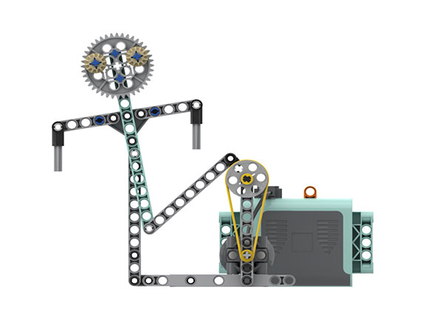  样例2  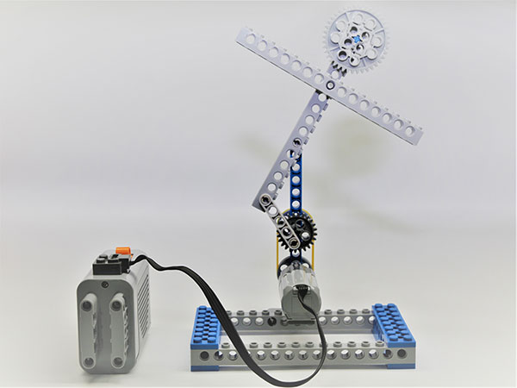  样例3  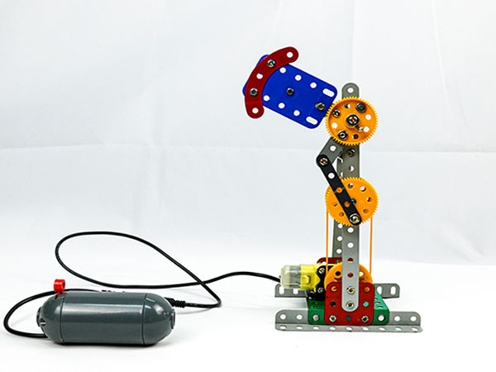  样例4  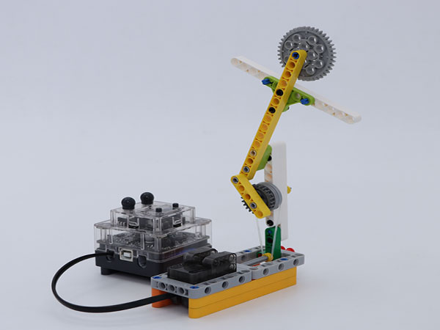  样例5  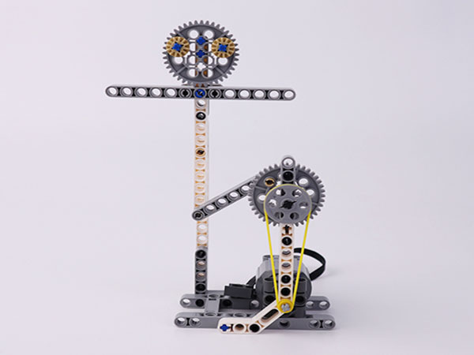  样例6  